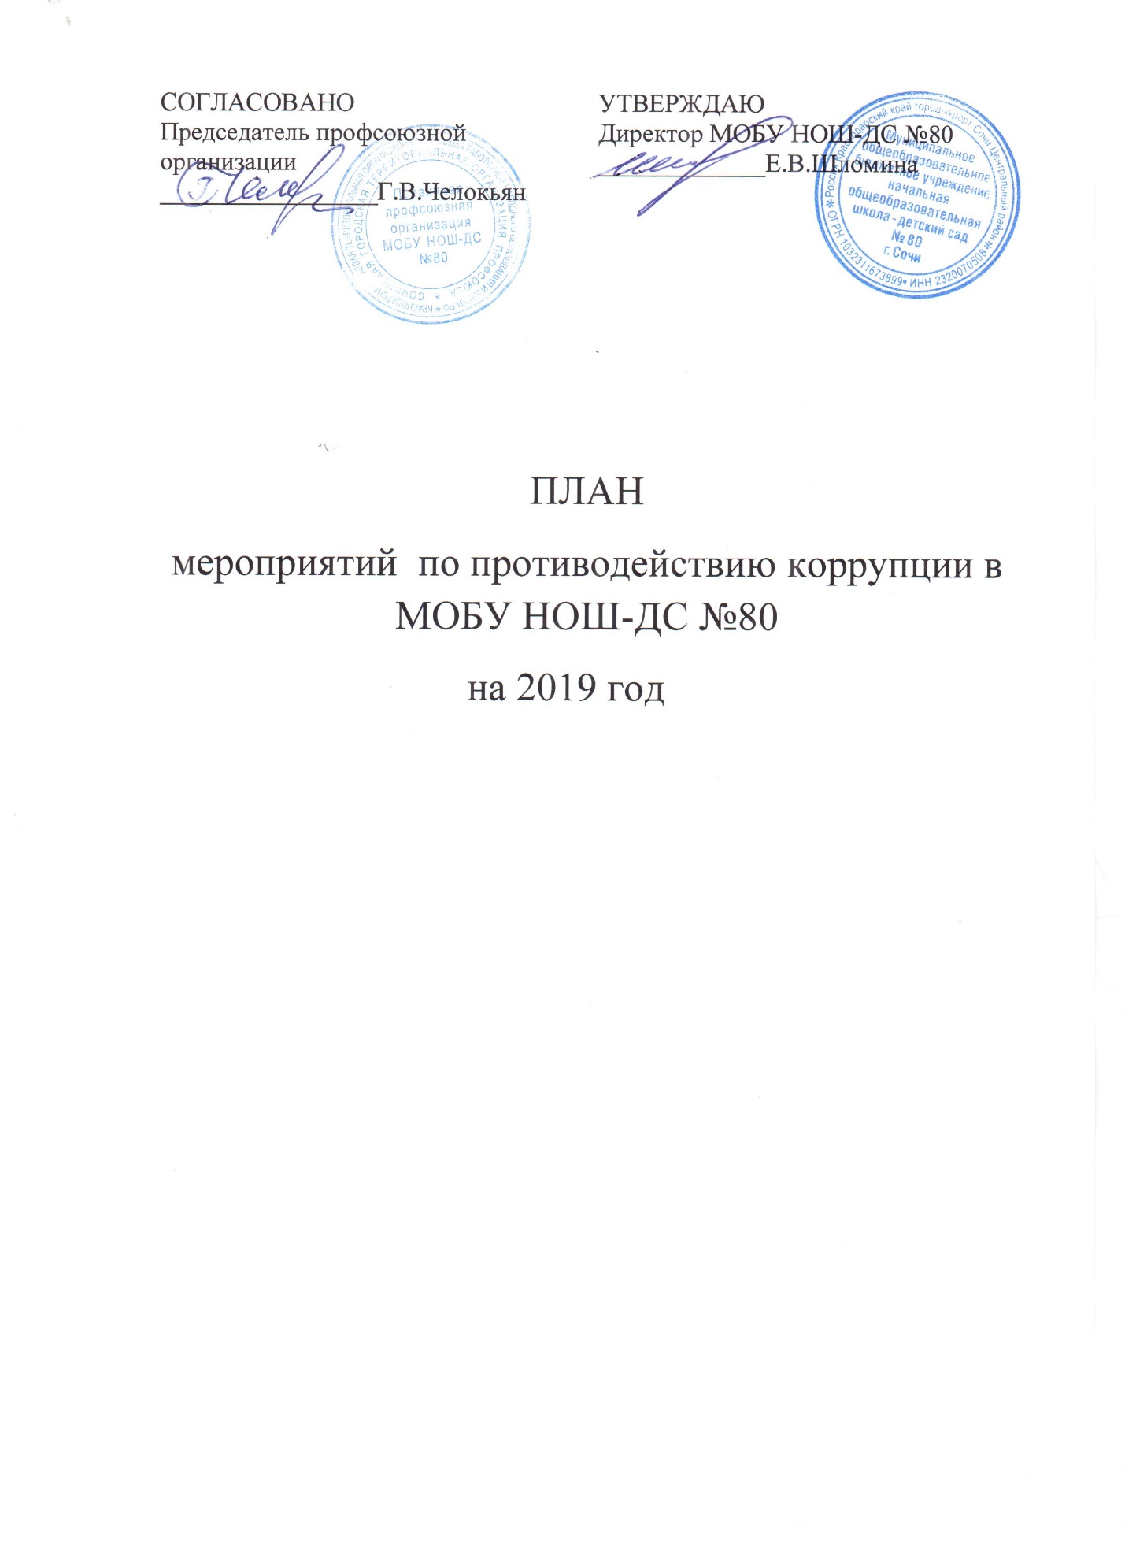

№ п/п | Мероприятие | Срок исполнения | Ответственные
1 | 2 | 3 | 4

1. Обеспечение участия институтов гражданского общества в противодействии коррупции
1.1. | Содействие родительской общественности по вопросам участия в учебно-воспитательном процессе в установленном законодательстве порядке. | В течение года | Директор  МОБУ НОШ-ДС № 80г. Сочи
1.2. | Организация проведения анкетирования родителей обучающихся и воспитанников МОБУ НОШ-ДС№80 по вопросам противодействия коррупции. | 2 раза в год | Классные руководители, воспитатели

2. Повышение эффективности деятельности школы

по противодействию коррупции
2.1. | Назначение ответственных лиц за осуществление мероприятий по профилактике коррупции в МОБУ –НОШ-ДС №80 г.Сочи | Один раз в год | Директор начальной МОБУ –НОШ-ДС №80 г.Сочи
2.2. | Разработка планов мероприятий по противодействию коррупции в | 1 раз в год | Заместитель директора по ВМР, Заместитель директора по УР
2.3. | Принятие мер, направленных на решение вопросов, касающихся борьбы с коррупцией, по результатам проверок МОБУ –НОШ-ДС №80 г.Сочи | В течение года | Директор МОБУ –НОШ-ДС №80 г.Сочи
2.4. | Родительские собрания для оказания практической помощи родителям обучающихся и воспитанников в организации работы по противодействию коррупции и осуществлению контроля за их исполнением. | В течение года | Классные руководители,  воспитатели  Заместитель директора по ВМР, Заместитель директора по УР
2.5. | Оформление информационного стенда в МОБУ –НОШ-ДС №80 г.Сочи с информацией о предоставляемых услугах. | В течение года | Заместитель директора по ВМР, Заместитель директора по УР
2.6. | Контроль за выполнением мероприятий по профилактике коррупции МОБУ –НОШ-ДС №80 г.Сочи подготовка и предоставление отчетов. | В течение года | Заместитель директора по ВМР, Заместитель директора по УР
2.7. | Контроль за целевым использованием всех уровней бюджета и внебюджетных средств МОБУ –НОШ-ДС №80 г.Сочи | Постоянно | Директор МОБУ –НОШ-ДС №80 г.Сочи
2.8. | Обсуждение вопроса о работе по профилактике коррупции и подведение итогов работы | Совещания при директоре, педагогические советы. | Директор МОБУ –НОШ-ДС №80 г.Сочи

3. Обеспечение антикоррупционного просвещения населения с использованием

интернет ресурсов
3.1. | Размещение на школьном сайте информации об антикоррупционных мероприятиях и нормативной базы в сфере противодействия коррупции. | В течение года | Ответственный за работу сайта
3.2. | Формирование и ведение базы данных обращений граждан по фактам коррупционных проявлений. | по мере поступления | Заместитель директора по ВМР, Заместитель директора по УР, ответственный за работу по профилактике

4. Дальнейшее развитие правовой основы противодействия коррупции
4.1. | Изучение передового опыта деятельности школ РФ по противодействию коррупции и подготовка в установленном порядке предложений по совершенствованию этой деятельности в школе | постоянно | Учителя, воспитатели  Администрация

5. Периодическое исследование (мониторинг) уровня коррупции и эффективности мер, принимаемых по ее предупреждению и по борьбе с ней на территории школы
5.1. | Анализ заявлений, обращений граждан на предмет наличия в них информации о фактах коррупции. | По мере поступления | Заместитель директора по ВМР, Заместитель директора по УР, члены комиссии , ответственный

6. Взаимодействие с правоохранительными органами
